**ПРАВИТЕЛЬСТВО РОССИЙСКОЙ ФЕДЕРАЦИИ  
НАЦИОНАЛЬНЫЙ ИССЛЕДОВАТЕЛЬСКИЙ УНИВЕРСИТЕТ   
«ВЫСШАЯ ШКОЛА ЭКОНОМИКИ»**

Факультет компьютерных наук

Департамент программной инженерии

|  |  |  |
| --- | --- | --- |
| СОГЛАСОВАНО  Руководитель проекта, старший преподаватель факультета компьютерных наук департамента «Программная инженерия»  _______________ Д. В. Пантюхин  «___» ____________ 2020 г. | УТВЕРЖДАЮ  Академический руководитель образовательной программы «Программная инженерия»  ________________ В. В. Шилов  «___» ____________2020 г. | |
| |  |  | | --- | --- | | Подп. и дата |  | | Инв. № дубл. |  | | Взам. Инв. № |  | | Подп. и дата |  | | Инв. № подл. | **RU.17701729.04.13-01 РО 01-1** | | **Программа симуляции и визуализации работы радиолокатора Руководство оператора**  **ЛИСТ УТВЕРЖДЕНИЯ**  **RU.17701729.04.13-01 РО 01-1-ЛУ**  **Исполнитель**  Студент группы БПИ 199  ___________/Н. Д. Зубарева/  «___»__________2019 г.    **Москва 2020** | | |  | |

**УТВЕРЖДЕНО**  
**RU.17701729.04.13-01 РО 01-1-ЛУ**

|  |  |  |  |  |  |  |  |  |  |  |  |  |
| --- | --- | --- | --- | --- | --- | --- | --- | --- | --- | --- | --- | --- |
| |  |  | | --- | --- | | Подп. и дата |  | | Инв. № дубл. |  | | Взам. Инв. № |  | | Подп. и дата |  | | Инв. № подл. | **RU.17701729.04.13-01 РО 01-1**  ________ | | **Программа симуляции и визуализации работы радиолокатора**  **Руководство оператора**  **RU.17701729.04.13-01 РО 01-1**  **Листов 13**  **Москва 2020**  **СОДЕРЖАНИЕ**  1. Назначение программы 2  **1.1** **Функциональное назначение** 2  **1.2** **Эксплуатационное назначение** 2  2. Условия выполнения программы 2  **2.1** **Минимальный состав аппаратных средств** 2  **2.2** **Минимальный состав программных средств** 2  **2.3** **Требования к персоналу (пользователю)** 2  3. Выполнение программы 3  **3.1** **Установка программы** 3  3.1.1 Запуск программы и работа с приложением 3  3.1.2 Интерфейс главного приложения 3  3.1.3 Начало взаимодействия с ботом 3  3.1.4 Выбор режима в качестве старта 3  3.1.5 Стартовая страница меню бота 3  3.1.6 Страница загрузки фото 3  3.1.7 Страница настройки пользователя 3  3.1.8 Страница количества цвета. 3  3.1.9 Страница выбора режима 3  3.1.10 Страница выбора вида палитры. 3  4. ПРИЛОЖЕНИЕ 4  1. СПИСОК ЛИТЕРАТУРЫ 5 |  |

# 

# Назначение программы

## **Функциональное назначение**

Программа симулирует и визуализирует работу радиолокатора по принятию и обработке генерируемых сигналов на фоне генерируемых помех.

## **Эксплуатационное назначение**

Программа наглядно демонстрирует работу радиолокационного устройства и помогает лучше понять процесс его работы, может использоваться как для изучения непосредственно методов обнаружения целей в радиолокаторах, так и для симуляции условий в задачах связанных с работой таких радиолокаторов.

# Условия выполнения программы

## **Минимальный состав аппаратных средств**

Программа должна быть работоспособной при выполнении минимальных требований:

* Процессор архитектуры Pentium с частотой не менее 233 МГц (рекомендовано 300 МГц);
* Монитор с разрешением 800х600 точек и более;
* Не менее 64 Мб ОЗУ;
* Не менее 1,5 Гб на жёстком диске;
* Клавиатура, мышь.

## **Минимальный состав программных средств**

* Windows XP или более поздняя версия операционной системы (32-разрядные или 64-разрядные);
* Установленный .NET Framework версии 4.5 и выше;
* Доступ к сети интернет или установленный MATLAB Runtime.

## **Требования к оператору**

Образование не ниже среднего школьного.

Практические навыки работы с пользовательским интерфейсом операционной системы Windows. Оператор должен быть способен механически взаимодействовать с компьютером и запускать программу.

# Выполнение программы

## **Установка программы**

Для установки программы необходимо загрузить на компьютер архив CourseworkExe и распаковать его. Если на компьютере установлен MATLAB Runtime, то перейти к следующему шагу, иначе запустить исполняемый файл MatlabRuntimeInstaller.exe и с его помощью установить MATLAB Runtime.

## **Запуск программы и работа с приложением**

Для начала работы программы запустить исполняемый файл Coursework.exe и дождаться, пока появится начальная страница приложения.



11

21

31

41

Рисунок 1 Начальная страница приложения.

* + 1. Начальная страница приложения

Начальная страница выполняет информационную функцию, на ней расположены блоки с текстом и 4 кнопки (см. рис. 1):

1. Главная страница: при нажатии на эту кнопку отображается название приложения и информация об исполнителе.
2. Информация о программе: при нажатии на эту кнопку выводится текст, вкратце описывающий этапы работы программы.

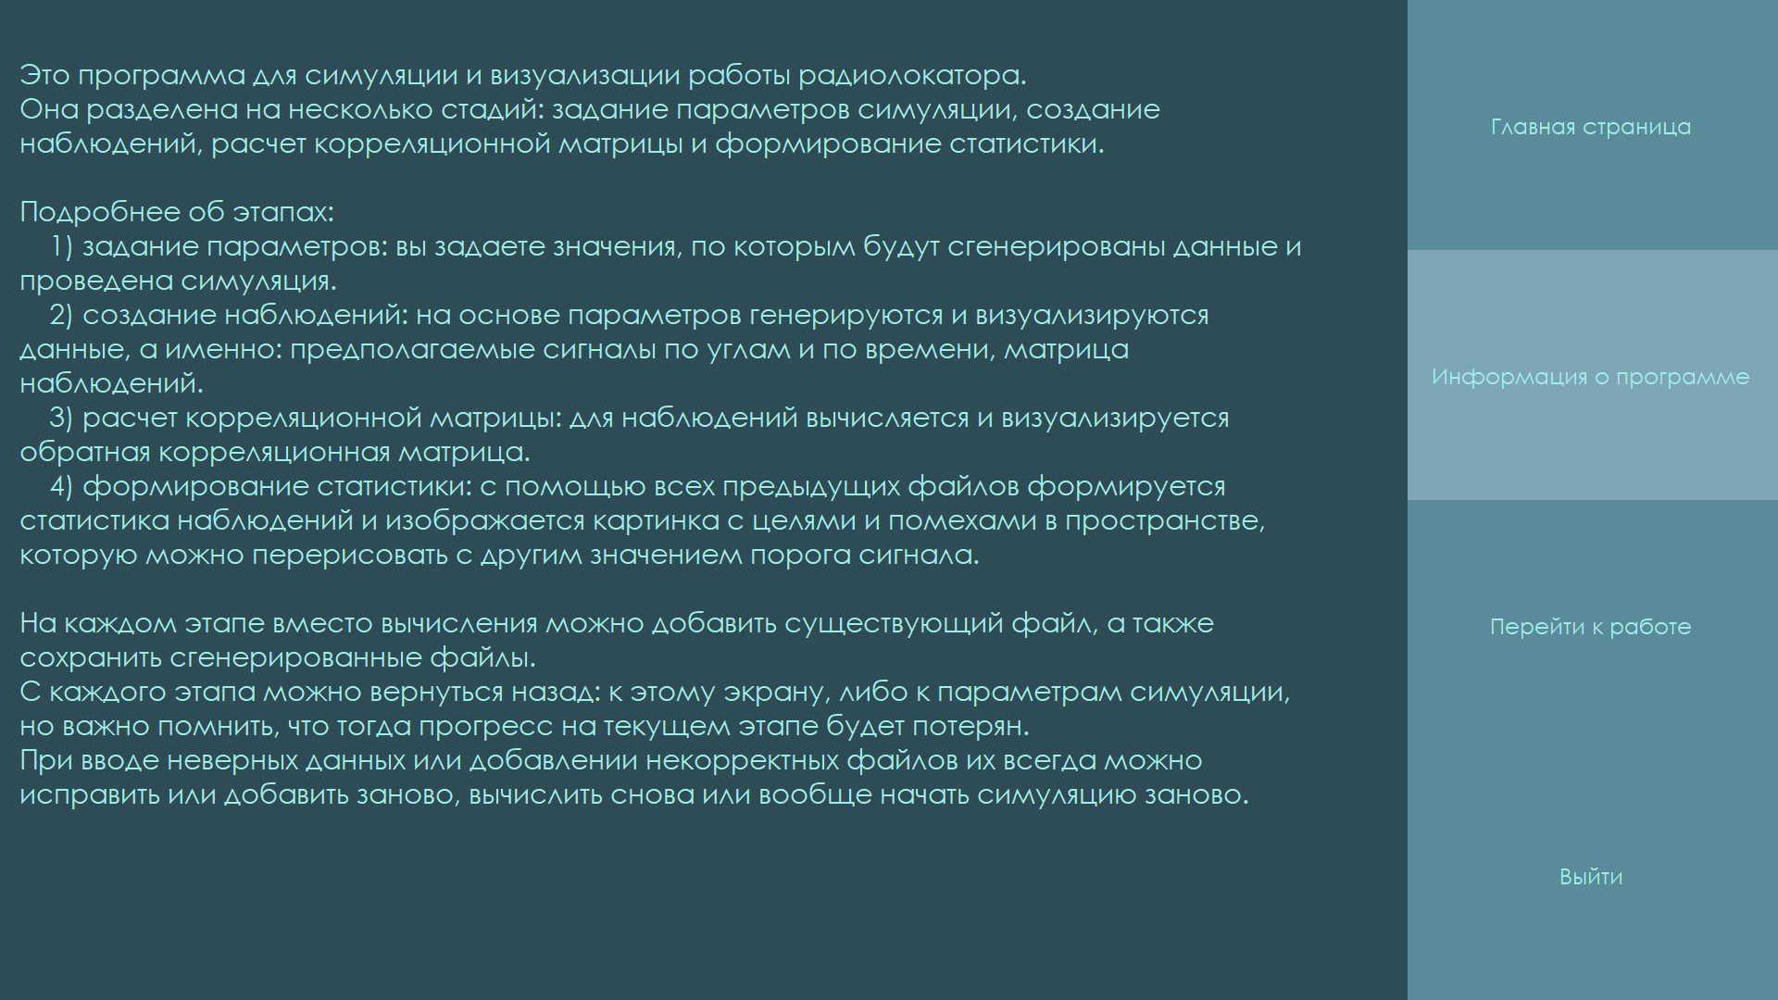Рисунок 2 Информация о программе.

1. Перейти к работе: при нажатии на эту кнопку текущая форма закрывается и появляется страница задания параметров симуляции.
2. Выход: при нажатии на эту кнопку приложение закрывается. Это единственный способ завершить работу приложения.
   * 1. Страница задания параметров симуляции

На странице задания параметров симуляции находятся текстовые поля, в которые пользователь может вписать желаемые значения параметров, подписи к полям, подсказки о смысле полей, высвечивающиеся при наведении курсора на подпись параметра, а также 4 кнопки:

* + 1. Страница работы с данными симуляции

# ПРИЛОЖЕНИЕ

**ТЕРМИНОЛОГИЯ**

|  |  |
| --- | --- |
| **Термин** | **Определение** |
|  |  |
|  |  |
|  |  |
|  |  |
|  |  |
|  |  |

# СПИСОК ЛИТЕРАТУРЫ

1. ГОСТ 19.201-78 Техническое задание. Требования к содержанию и оформлению. //Единая система программной документации. – М.: ИПК Издательство стандартов, 2001.
2. ГОСТ 15150-69 Машины, приборы и другие технические изделия. Исполнения для различных климатических районов. Категории, условия эксплуатации, хранения и транспортирования в части воздействия климатических факторов внешней среды. – М.: Изд-во стандартов, 1997.
3. ГОСТ 19.301-79 Программа и методика испытаний. Требования к содержанию и оформлению. //Единая система программной документации. – М.: ИПК Издательство стандартов, 2001.
4. ГОСТ 19.401-78. ЕСПД. Текст программы. Требования к содержанию и оформлению. – М.: ИПК Издательство стандартов, 2001.
5. ГОСТ 19.404-79. ЕСПД. Пояснительная записка. Требования к содержанию и оформлению. – М.: ИПК Издательство стандартов, 2001.
6. ГОСТ 19.505-79. ЕСПД. Руководство оператора. Требования к содержанию и оформлению. . – М.: ИПК Издательство стандартов, 2001.
7. Черемисин О.П., Пантюхин Д.В., Подложнюк В.Д. Оценка технической эффективности применения современных графических ускорителей в задаче обнаружения целей на фоне помех в автоматизированных фазированных антенных решетках // Информатизация и связь. 2009, № 1, С. 151–153.

**ЛИСТ РЕГИСТРАЦИИ ИЗМЕНЕНИЙ**

|  |  |  |  |  |  |  |  |  |  |
| --- | --- | --- | --- | --- | --- | --- | --- | --- | --- |
| Изм. | Номера листов (страниц) | | | | Всего листов (страниц) в документе | № документа | Входящий № сопроводительного документа и дата | Подпись | Дата |
| измененных | замененных | Новых | аннулированных |
|  |  |  |  |  |  |  |  |  |  |
|  |  |  |  |  |  |  |  |  |  |
|  |  |  |  |  |  |  |  |  |  |
|  |  |  |  |  |  |  |  |  |  |
|  |  |  |  |  |  |  |  |  |  |
|  |  |  |  |  |  |  |  |  |  |
|  |  |  |  |  |  |  |  |  |  |
|  |  |  |  |  |  |  |  |  |  |
|  |  |  |  |  |  |  |  |  |  |
|  |  |  |  |  |  |  |  |  |  |
|  |  |  |  |  |  |  |  |  |  |
|  |  |  |  |  |  |  |  |  |  |
|  |  |  |  |  |  |  |  |  |  |
|  |  |  |  |  |  |  |  |  |  |
|  |  |  |  |  |  |  |  |  |  |
|  |  |  |  |  |  |  |  |  |  |
|  |  |  |  |  |  |  |  |  |  |
|  |  |  |  |  |  |  |  |  |  |
|  |  |  |  |  |  |  |  |  |  |
|  |  |  |  |  |  |  |  |  |  |
|  |  |  |  |  |  |  |  |  |  |
|  |  |  |  |  |  |  |  |  |  |
|  |  |  |  |  |  |  |  |  |  |
|  |  |  |  |  |  |  |  |  |  |
|  |  |  |  |  |  |  |  |  |  |